A földrengéskockázat fogalma és meghatározási módszerei

Mónus Péter
Tóth László
Gribovszki Katalin

Kivonat

A földrengéskockázat egy földrengés által keltett adott mértékű talajmozgás bekövetkezésének valószínűsége valamely előre megadott időtartam alatt. A földrengéskockázat kiszámításának két eljárása terjedt el: a determinisztikus és a valószínűségi módszer. A determinisztikus módszert elsősorban a Föld szeizmikusan aktívabb területein alkalmazzák, a közepesen aktív régiókban a valószínűségi kockázatszámítás az elterjedtebb. Míg a determinisztikus módszernél a vizsgált terület közelében feltételezett karakterisztikus földrengés hatását modellezik, addig a valószínűségi módszernél a számítás alapja a közeli forrászónák földrengés aktivitásának statisztikus jellemzői. A számítási paraméterek bizonytalanságait általában a logikai fa formalizmussal kezelik. A számítás végén az alaphegységre vonatkozó eredményeket korrigálni kell a laza üledékek rezgésmódosító — általában a talajgyorsulásokat növelő — hatásával.

Bevezetés

Közeli erős földrengés keletkezésekor több olyan jelenség is bekövetkezhet, amely károkat okozhat: talajrezgés, elvetődés a felszínen, különféle talajromlás (ground failure), stb. Megállapítható azonban, hogy az épületkárok döntő többségének oka ezek közül a talajnak a rengéshullámok által okozott rezgése. A földrengéskockázat számításánál ezért elsősorban a talajrezgés mértékével kell foglalkozni.
A földrengéskockázat (seismic hazard) tehát nem más, mint egy megadott mértékű talajmozgás bekövetkezésének valószínűsége a vizsgált helyszínen valamely időtartam (50, 100, 10000, stb. év) alatt. Ettől meg kell különböztetnünk a földrengés-veszélyeztetettség (seismic risk) fogalmát, amelybe a földrengéskockázaton kívül bele tartozik még az épületek, műszaki létesítmények sérülékenysége és értéke is. Vagyis azonos földrengéskockázat mellett nagyobb lesz a földrengés-veszélyeztetettség, ha a vizsgált területen sérülékenyebb és/vagy nagyobb értékű létesítmények vannak.
A szeizmológia feladatköre a földrengéskockázat meghatározása a lehető legmegbízhatóbb módon.

A földrengéskockázat meghatározásának módszerei

A földrengéskockázat meghatározásánál tehát az alapvető feladat az, hogy kiszámítsuk a földrengés által okozott talajmozgás mértékét (elmozdulás, sebesség, gyorsulás) és különböző spektrális jellemzőit a vizsgált helyszínen. Általában a gyorsulást szokták számítani, de előfordul a szeizmikus intenzitás használata is. Egy helyszín földrengéskockázata elsősorban a közeli földrengésforrások aktivitásától függ. Ezen kívül számos tényező befolyásolja, pl. a földkéreg rugalmas tulajdonságai, a csillapodás és szóródás, valamint a helyszín alatti laza rétegek fizikai jellemzői.
A földrengéskockázat meghatározására kétféle eljárás ismeretes: a determinisztikus és a valószínűségi módszer [1]. Mindkét számítási módhoz ismerni kell a környék földrengés forrászónáinak jellemzőit és az érvényes csillapodási összefüggéseket.

Determinisztikus módszer

A determinisztikus számítási mód alapfeltevése az, hogy a vizsgált terület közelében a szeizmikus tevékenység a jövőben ugyanolyan lesz, mint a múltban, és tudjuk, mekkora rengések várhatóak a térségben. Tehát ezek a módszerek erősen függnek a környék múltbeli szeizmikus tevékenységének ismertségétől.
A számítási eljárás során először meg kell keresni, illetve ki kell jelölni a vizsgált terület szempontjából lényeges egy vagy több földrengésforrást vagy forrászónát, amely/amelyek a determinisztikus számítási módszer esetében elsősorban vetődéses szerkezetek. Meg kell határozni minden egyes zónában a legnagyobb várható földrengés (maximum credible earthquake) méretét. Ezek az adatok főképpen földtani, tektonikai és szeizmológiai ismeretekre alapozódnak. Ezután ki kell jelölni az egyes forrászónáknak a kérdéses helyszínhez legközelebbi pontját, és fel kell tételezni, hogy a zóna „karakterisztikus” földrengése itt pattan ki. A csillapodási összefüggések felhasználásával — valamennyi forrászóna hatásának figyelembe vételével — kiszámítható, hogy a vizsgált helyszínen mekkora lehet a legnagyobb megrázottság mértéke. (A csillapodási összefüggés a földrengés mérete és a talajmozgás mértéke közötti kapcsolatot írja le az epicentrális távolság függvényében.) A csillapodási összefüggések felhasználása helyett szintetikus szeizmogramokat is lehet számítani a talajmozgás jellemzőinek meghatározására.
A determinisztikus módszer elsősorban olyan helyeken használható, ahol a földrengés-tevékenység jól meghatározott vetődéses szerkezetekhez köthető, és az egyes szerkezetek rendszeresen hasonló jellegű (karakterisztikus) rengéseket generálnak. Ezek főleg a szeizmikusan erősen aktív területek, elsősorban a lemezhatárok környezete. Minél teljesebb ismeretekkel kell rendelkezni a múltbeli rengésekről, ezért a szeizmikusan kevésbé aktív területeken, ahol a nagy rengések visszatérési periódusa hosszú — esetleg hosszabb, mint az az időszak, melyről földrengés ismereteink vannak — csak nagy körültekintéssel lehet alkalmazni a determinisztikus módszereket.

Valószínűségi földrengéskockázat meghatározás

Magyarország a szeizmikusan közepesen aktív területekhez sorolható, ezért a földrengéskockázat meghatározásánál — kivételes esetektől eltekintve — a valószínűségi módszer (PSHA – Probabilistic Seismic Hazard Analysis) alkalmazása az indokolt.
A földrengés veszélyeztetettség meghatározásának valószínűségi módszerét Cornell [2] munkája alapozta meg. A valószínűségi módszer első lépése szintén a földrengés forrászónák kijelölése. A forrászónák ebben az esetben általában olyan területeket jelentenek, amelyeken belül hasonló tulajdonságokkal bíró földrengések keletkeznek véletlenszerűen, hasonló valószínűséggel, illetve gyakorisággal. A forrászónák kijelölésének alapja a történelmi szeizmicitás, valamint geológiai és tektonikai ismeretek. A terület jellegű zónákon kívül kijelölhetők és a számításnál figyelembe vehetők vetőzónákhoz kapcsolódó forrásterületek is. A vizsgálatnál természetesen figyelembe kell venni a zónákhoz nem köthető rengések hatását is, az úgynevezett diffúz, vagy háttér szeizmicitást (1. ábra).

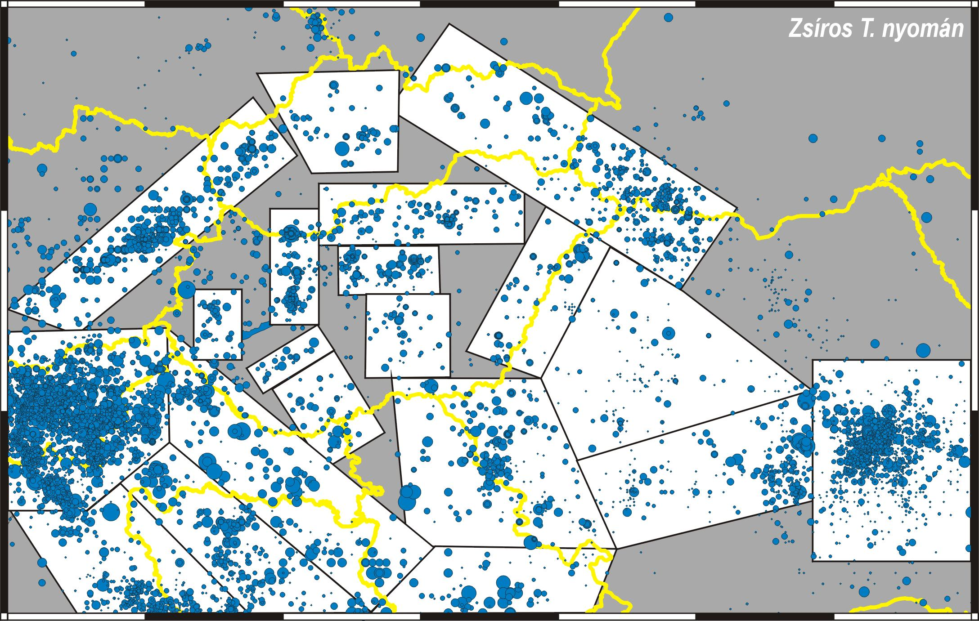

1. ábra Földrengés forrászónák egy lehetséges kijelölése a Pannon-medencében
(Zsíros Tibor nyomán)

Az egyes vetőzónákat a valószínűségi módszer esetén nem a karakterisztikus földrengéssel jellemzik, hanem a területre érvényes földrengés gyakorisággal, amelyet a

$\text{log}N=a−\text{bM}$ (1)

összefüggés ír le, ahol M a földrengés magnitúdó, N azon rengések száma, amelyek mérete legalább M, a és b a területre jellemző állandók. Ezen konstansok meghatározásánál rendkívüli gondossággal kell eljárni, mivel értékük döntő befolyással van a végeredményre. Az a és b értékek meghatározásának alapja a regisztrált földrengés tevékenység. A b együttható pozitív értékéből következik, hogy a kisebb méretű rengés gyakoribb, vagyis minél kisebb földrengésekről van ismeret, az együtthatók értéke annál több adatból számítható ki. Tehát érzékeny földrengés megfigyelő rendszerrel a és b értéke még viszonylag rövid idő alatt is megbízhatóbbá tehető.
Vető jellegű zónák esetén, ha kevés földrengés ismert az a és b érték megbízható meghatározásához, fel lehet használni a vető menti elmozdulás mértékét (slip rate) is a földrengés gyakoriság becsléshez. Az elmozdulás mértéke geológiai, tektonikai és geomorfológiai megfigyelések alapján becsülhető.
Az a és b értékeken kívül minden forrászónára meg kell határozni a legnagyobb várható földrengés méretét is. A legnagyobb várható földrengés méret általában a történelmi szeizmicitás adatokon alapul, valamint a területen előforduló vetők hossza alapján becsülhető. Felhasználhatók azonban egyéb földtani, geomorfológiai megfigyelési adatok is. A számítások során ezt az adatot is fel kell használni.

2. ábra Veszélyeztetettségi görbék (hazard curve)
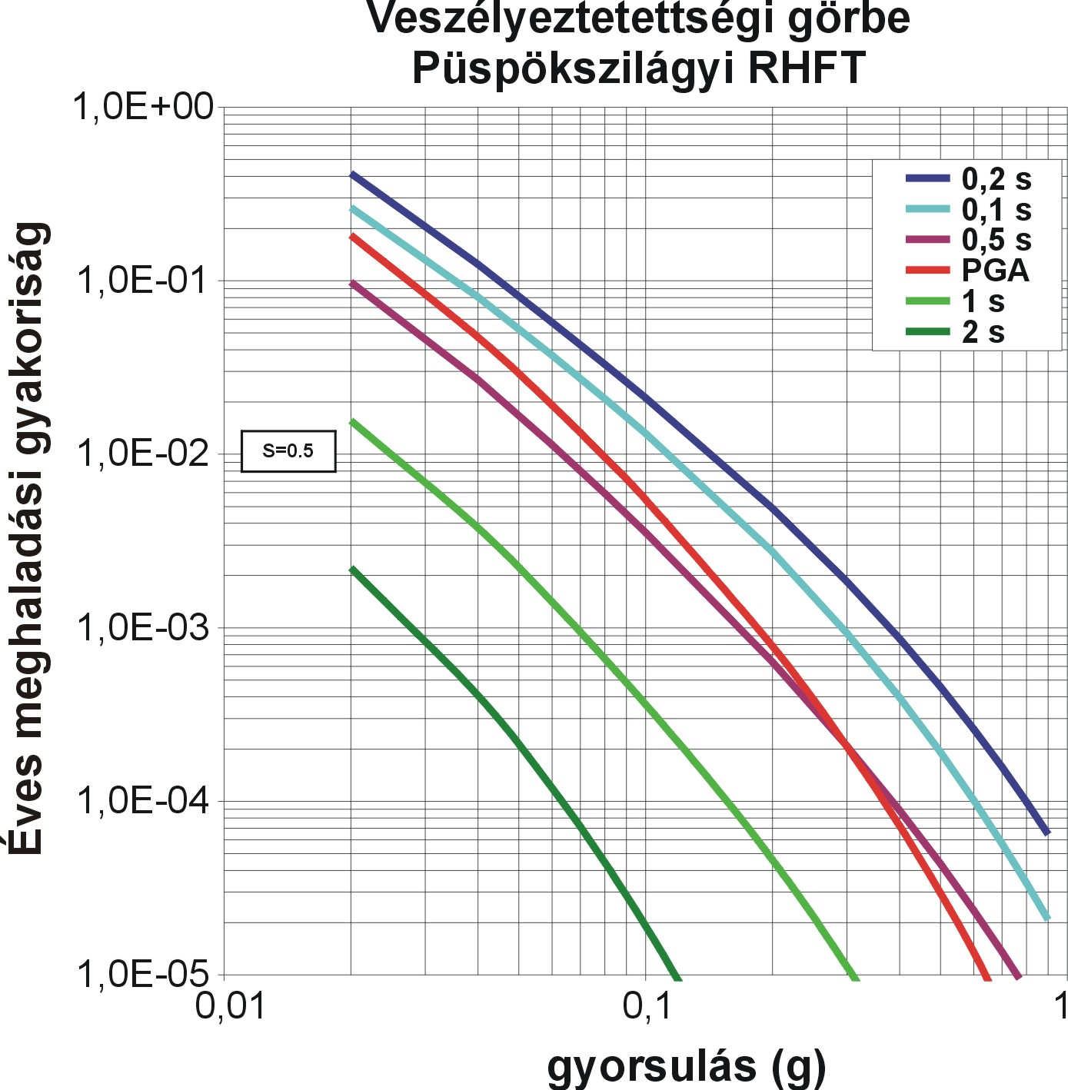

A vizsgálat következő lépése a csillapodási összefüggések meghatározása. A csillapodási összefüggés megadja azt a legnagyobb talajelmozdulást (sebességet, gyorsulást), amely egy adott távolságban kipattant adott magnitúdójú földrengés következménye. Ideális esetben a csillapodási összefüggés ismert, illetve kiszámítható egy adott területen a múltbéli rengések és megfigyelések felhasználásával. Alacsony földrengés-tevékenységgel bíró területeken azonban ez általában nem ismert, ezért irodalmi adatokra kell hagyatkozni a számítások során. A publikált adatok kiválasztásánál azonban különös gonddal kell eljárni, hogy a vizsgált területhez leginkább illeszkedő értékeket lehessen használni. A csillapodási összefüggések ismeretének hiányán azonban egy alkalmas földrengésmegfigyelő állomáshálózat néhány éves működtetése szintén segíthet.
A vizsgálat során kiszámítják a fenti paraméterekkel jellemzett valamennyi forrászóna várható hatását a vizsgált helyszínen, felhasználva a csillapodási összefüggéseket. A valószínűségi földrengés kockázat vizsgálat végeredménye egy összefüggés a helyszínen valamely jövőbeli földrengés által okozott talajmozgás nagysága és ennek előfordulási valószínűsége között. A legegyszerűbb esetben a vizsgálat arra a kérdésre ad választ, hogy valamely időtartam alatt (pl. a 62/1997. (XI. 26.) IKIM rendelet értelmében kis és közepes aktivitású radioaktív hulladéktároló esetén ez 600 év) mekkora az a legnagyobb talajgyorsulás (PGA – Peak Ground Acceleration), amelynél nagyobb nem fordul elő adott valószínűséggel. Különböző talajmozgás értékek esetén ez a válasz az úgynevezett kockázati görbével (hazard curve) reprezentálható célszerűen (2. ábra).

3. ábra Veszélyeztetettségi válaszspektrum
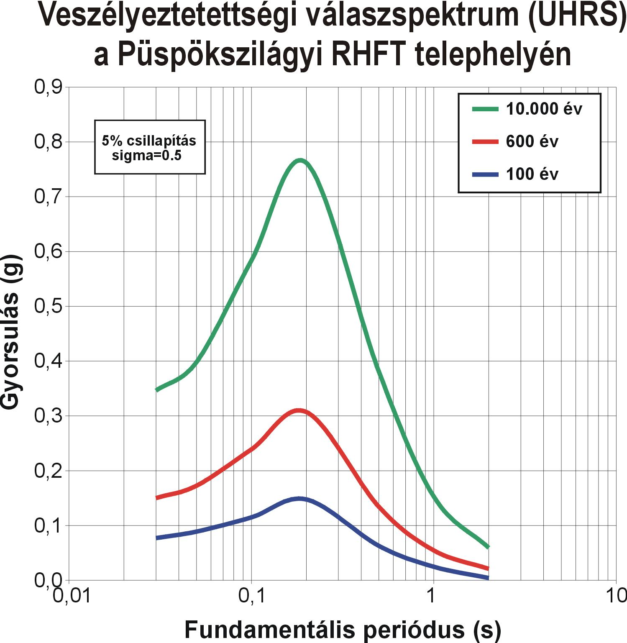

A kockázati görbe azt az értéket adja meg, hogy valamilyen mértékű talajmozgás adott idő alatt milyen valószínűséggel ér el, illetve halad meg egy adott szintet. A talajmozgást leggyakrabban a csúcsgyorsulással (PGA) jellemzik, de természetesen kiszámítható a legnagyobb sebesség vagy elmozdulás érték felhasználásával is (PGV – Peak Ground Velocity, illetve PGD – Peak Ground Displacement).
Az adott talajmozgás-paraméter előfordulási valószínűségét általában ezen érték bekövetkezésének illetve meghaladásának éves gyakoriságával (annual frequency of exceedance) reprezentálják. Ez természetesen kívánság szerint átszámítható egyéb értékre is, pl. valamely megadott időtartam alatti bekövetkezés valószínűségére (PE – probability of exceedance), illetve fordítva, egy adott valószínűséggel várható visszatérési periódusra (return period).
Ha a veszélyeztetettségi görbén kiválasztunk egy adott éves meghaladási gyakoriságot (vagy visszatérési periódust), és a különböző fundamentális periódusokra vonatkozó spektrális gyorsulási értékeket egyetlen görbén ábrázoljuk, megkapjuk az (alapkőzetre vonatkozó) veszélyeztetettségi válaszspektrumot (UHRS – Uniform Hazard Response Spectrum) (3. ábra). Ha azonban eredményül csak a PGA (csúcsgyorsulás) érték áll rendelkezésünkre, az alapkőzetre vonatkozó veszélyeztetettségi válaszspektrumot egyszerűbb úton is megbecsülhetjük: a standard tervezési válaszspektrumot — amelyet általában az ide vonatkozó szabványokban közölnek — a PGA érték felhasználásával skálázni kell, így megkapjuk a rengésnek az építményekre, gépészeti elemekre gyakorolt hatását különböző frekvenciákon.

Modell- és paraméter-bizonytalanságok kezelése

A valószínűségi földrengés kockázat számítás előnyös tulajdonsága, hogy kezelni képes a földrengések kipattanásával, a hullámok terjedésével kapcsolatos véletlenszerűnek tekintett folyamatokat. Ezen kívül azonban a számításoknál felhasznált forrászónák kijelölése és a számítási paraméterek is meglehetősen bizonytalanok lehetnek. A bizonytalanságok forrása ez esetben vagy az, hogy kevés az ismeret az adott területről, vagy az, hogy a meglevő adatokat többféleképpen interpretálják (vagy esetleg mindkettő). A számítások során ezeket a további bizonytalanságokat megfelelő módon kezelni kell.
A kiinduló modellekben és paraméterekben fellelhető bizonytalanságok kezelésének egy lehetséges eszköze az úgynevezett logikai fa. A logikai fa formalizmus [3] a földrengés-veszélyesség számításokban azt jelenti, hogy definiálják az egyes paraméterek lehetséges diszkrét értékeit, és minden egyes diszkrét értékhez rendelnek egy relatív valószínűséget: annak valószínűségét, hogy az adott paraméter érték a helyes. Ezek a relatív valószínűségértékek általában szubjektív döntések eredményei, mivel rendszerint kevés adat áll rendelkezésre az objektív statisztikai vizsgálatokhoz.
A logikai fa elágazásokból és ágakból áll. Elágazások azokon a helyeken vannak, ahol a számítások során egy paraméter többféle értéke vagy állapota is szóba jöhet. Minden ág egy paraméter egyetlen lehetséges diszkrét értékét reprezentálja. Ha a kérdéses változó folytonos, akkor azt fel kell osztani megfelelő diszkrét értékekre. Az egyes ágakhoz rendelt valószínűségek azt mutatják meg, hogy a paraméter adott értéke, vagy állapota mennyire hihető, mennyire valószínű. A logikai fán az elágazásokat olyan sorrendben kell elhelyezni, hogy az egymástól függő paraméterek megfelelő logikai sorrendben kövessék egymást. Például ha a legnagyobb magnitudó becslése függ a forrászónák kijelölésétől, akkor a maximális magnitudó becslés a forrászóna kijelöléstől jobbra (utána) helyezkedjen el a logikai fán.
Az egyes elágazásoknál az ágakhoz rendelt valószínűségeket (súlyokat) úgy lehet meghatározni, hogy feltételezzük, az elágazáshoz vezető valamennyi ág az adott paraméter valós értékét, illetve állapotát reprezentálta. A döntéseknek ilyen módon történő független meghozatala nagyban megkönnyíti a bizonytalanságok kezelését.
A számításokat a logikai fa minden lehetséges útvonalán végig kell futtatni, és végül az egyes ágak legvégén kapott végeredmények súlyozott átlagát kell venni. Az egyes útvonalak legvégén kapott eredmények súlya nem más, mint az útvonal menti ágak súlyainak (valószínűségeinek) szorzata (4. ábra).

4. ábra Logikai fa
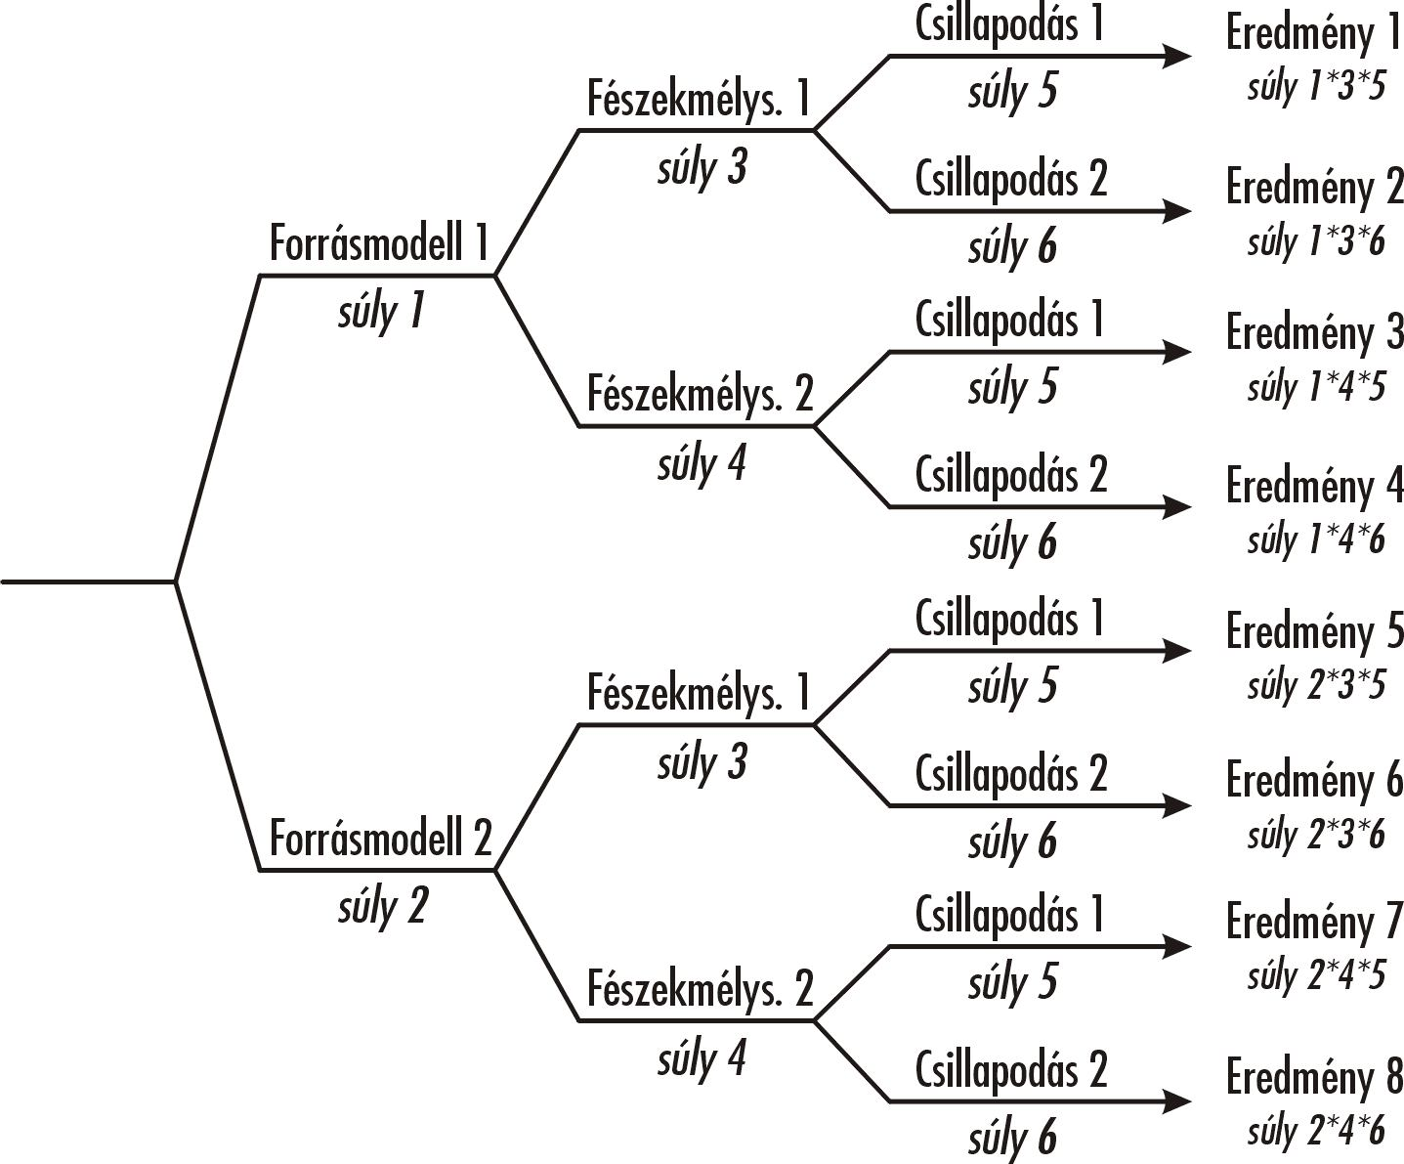

Talajátviteli jellemzők meghatározása

Az építmény elhelyezésétől és jellegétől függően szükséges lehet a talajátviteli jellemzők meghatározása is. A megfigyelések szerint ugyanis üledékkel borított helyeken a földrengések által keltett talajmozgás lényegesen nagyobb lehet, mint kőzetkibúvásokon.
A talajátviteli jellemzők meghatározásának feltétele, hogy ismerni kell a telephelyen az üledéksor fizikai paramétereit. Ezen paraméterek ismeretében kiszámítható az üledéksornak a szeizmikus rázkódást módosító hatása. Ahhoz, hogy kiszámítható legyen a konkrét felszíni talajmozgás is, ismerni kell a rétegsor alján ható gerjesztés — a várható földrengés — idősorát.
A gerjesztő földrengés jelalakját általában földrengés gyorsulásgramokat tartalmazó adatbázisokból szokás kikeresni. A kiválasztási feltétel az, hogy a rengés által keltett válaszspektrum minél inkább egyezzen meg azzal, amely a valószínűségi földrengés kockázat számítás eredményéül adódott.
A számítás végeredménye a felszíni tervezési válaszspektrum.

Irodalom

1. Reiter, L. (1990): Earthquake Hazard Analysis: Issues and Insights. Columbia University Press, New York
2. Cornell, C.A. (1968): Engineering seismic risk analysis. Bull. Seism. Soc. Am., Vol. 58, pp. 1583-1606
3. Coppersmith, K.J. and Youngs, R.R. (1986): Capturing uncertainty in probabilistic seismic hazard assessments within intraplate tectonic environments. Proc. 3rd U.S. Nat. Conf. Earthq. Eng., Vol. 1, pp. 301-312

Mónus Péter szeizmológus
MTA GGKI Szeizmológiai Főosztály
1112 Budapest, Meredek utca 18.
E-mail: monus@seismology.hu

Dr. Tóth László szeizmológus
MTA GGKI Szeizmológiai Főosztály
1112 Budapest, Meredek utca 18.
E-mail: laszlo@seismology.hu

Gribovszki Katalin okleveles környezetmérnök
Nyugat-Magyarországi Egyetem, Doktori Iskola
9400 Sopron, Ady Endre út 5.
E-mail: kgribovs@ggki.hu

